После установки пакета на Вашем стенде появится системная настройка "Страна для расчета нерабочих дней". В данной настройке Вы сможете выбрать страну, для которой процесс в дальнейшем будет получать данные по нерабочим дням. По умолчанию установлена Россия.
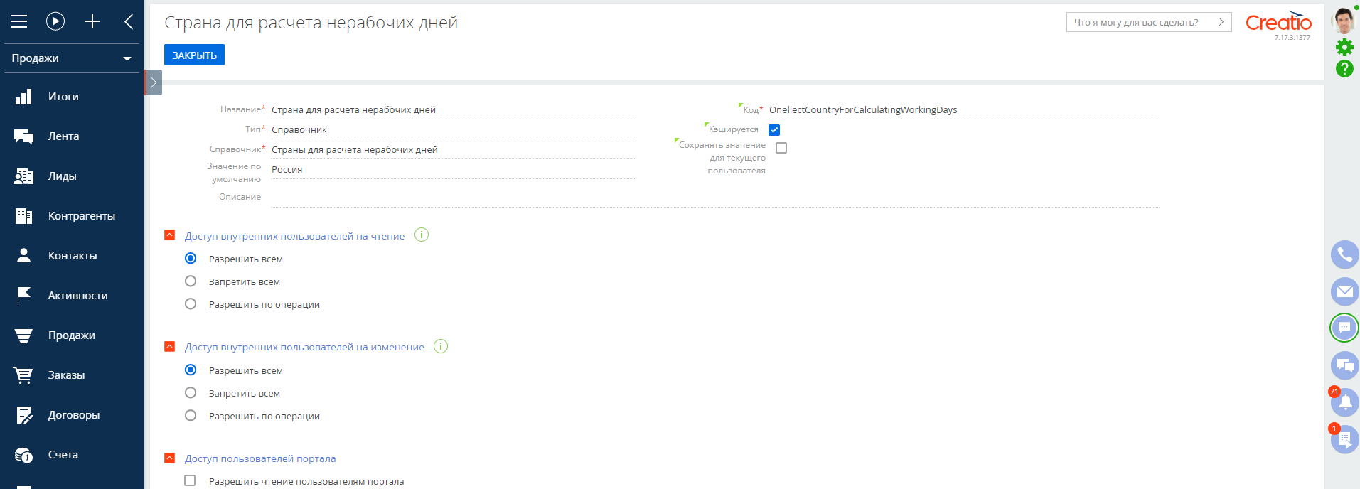
После того как Вы актуализировали страну в системной настройке запустите процесс "Заполнить даты нерабочих дней".
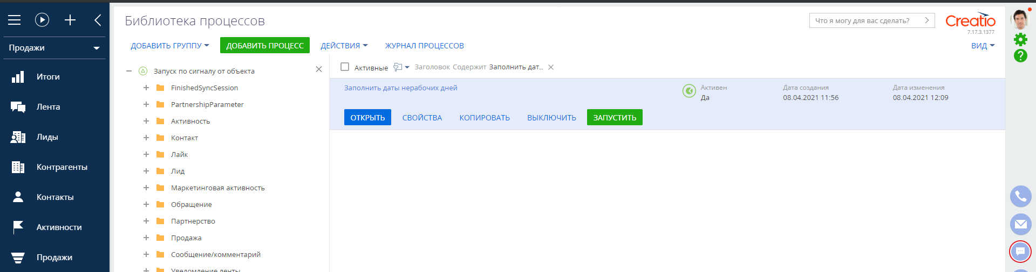
После успешного завершения процесса настройка дополнения будет завершена.
Для того, чтобы рассчитать дату спустя N рабочих дней от требуемой даты, создайте процесс в пакете, который будет унаследован от пакета "OnellectCalculateDateAfterNWorkingDays". Добавьте в процесс элемент вызова подпроцесса. Укажите для вызова подпроцесс: "Получить дату через N рабочих дней"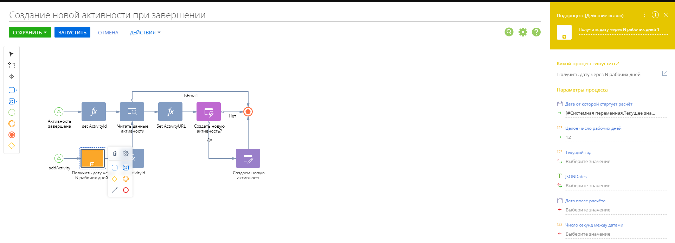
- В параметре "Дата от которой стартует расчёт" укажите дату, от которой будет рассчитываться результирующая дата, спустя N рабочих дней.
- В параметре "Целое число рабочих дней" укажите через сколько рабочих дней будет получена итоговая дата.
Остальные параметры не требуют заполнения пользователем.
Параметр "Дата после расчёта" предназначен для дальнейшего использования в бизнес-процессе.
Если процессу в параметр "Целое число рабочих дней" передать отрицательное число, например «-10». И передать дату, от которой начать расчёт, например 22 апреля 2020г - то результатом процесс выдаст дату: «8-ое апреля».

